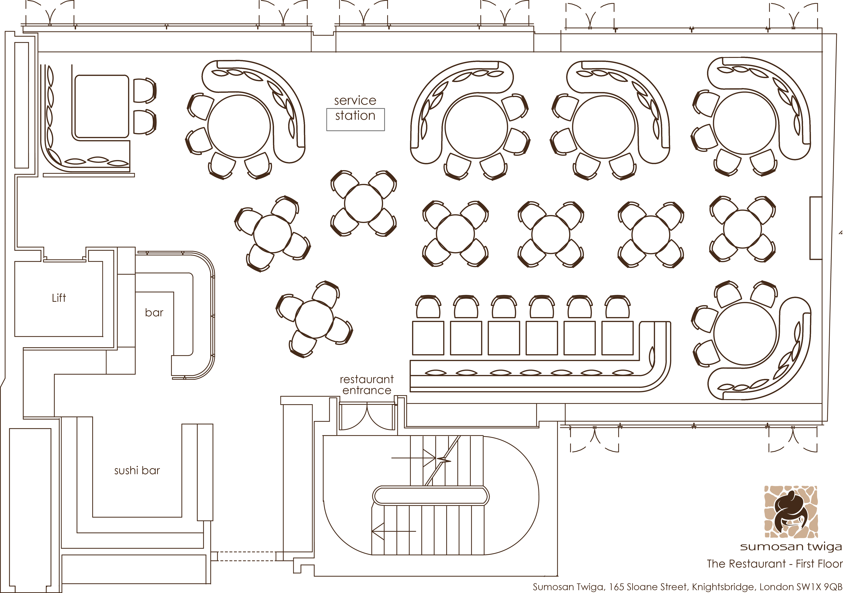

32 b

30

31

33

34

35

36

37

25

23

22

21

20

10

11

12

15

14

24